# 下载ubuntu-16.04.4-server-amd64.iso（公司服务器中有：\\192.168.0.2\4.系统安装盘\linux）

# 下载win32diskimager，将iso镜像做成U盘安装工具

# 安装时选择：

Manual package selection

DNS server（坑：虚拟机安装时不要选这个，否则装好后配了DNS服务器地址也无法ping通外网的域名）

stanard system utilities

OpenSSH server

# 服务器命名为：LfCloudSvr01-03

用户名称统一为：tvt administrator

用户名密码统一为：tvtadmin tvtadmin

# 修改服务器静态IP:

vim /etc/network/interfaces

# This file describes the network interfaces available on your system

# and how to activate them. For more information, see interfaces(5).

source /etc/network/interfaces.d/*

# The loopback network interface

auto lo

iface lo inet loopback

# The primary network interface

auto enp3s0

iface enp3s0 inet static

address 10.10.8.75

netmask 255.255.240.0

gateway 10.10.0.1

# 开启SSH远程连接

先在管理员模式下运行apt-get install openssh-server openssh-client

然后我们打开配置文件进行编辑： vim /etc/ssh/ssh_config

打开行号显示： set nu

取消如下注释：

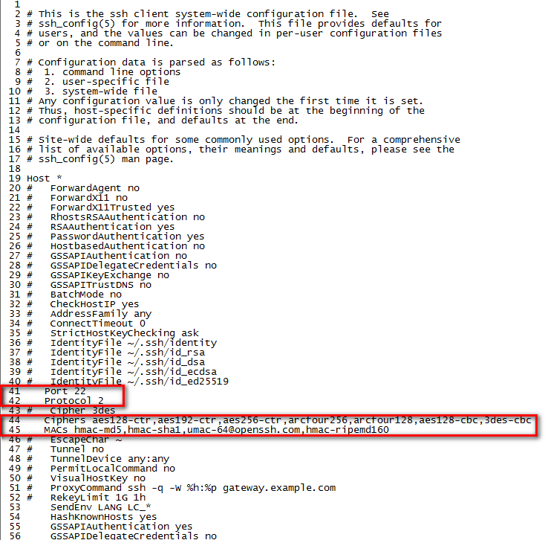

保存并退出:wq

再次打开:

vim /etc/ssh/ssh_config

同时在vim中打开sshd_config:

:vs /etc/ssh/sshd_config

使用ctrl+w+左右光标在两个文档间跳转

在ssh_config中复制44，45行：

:44,45y

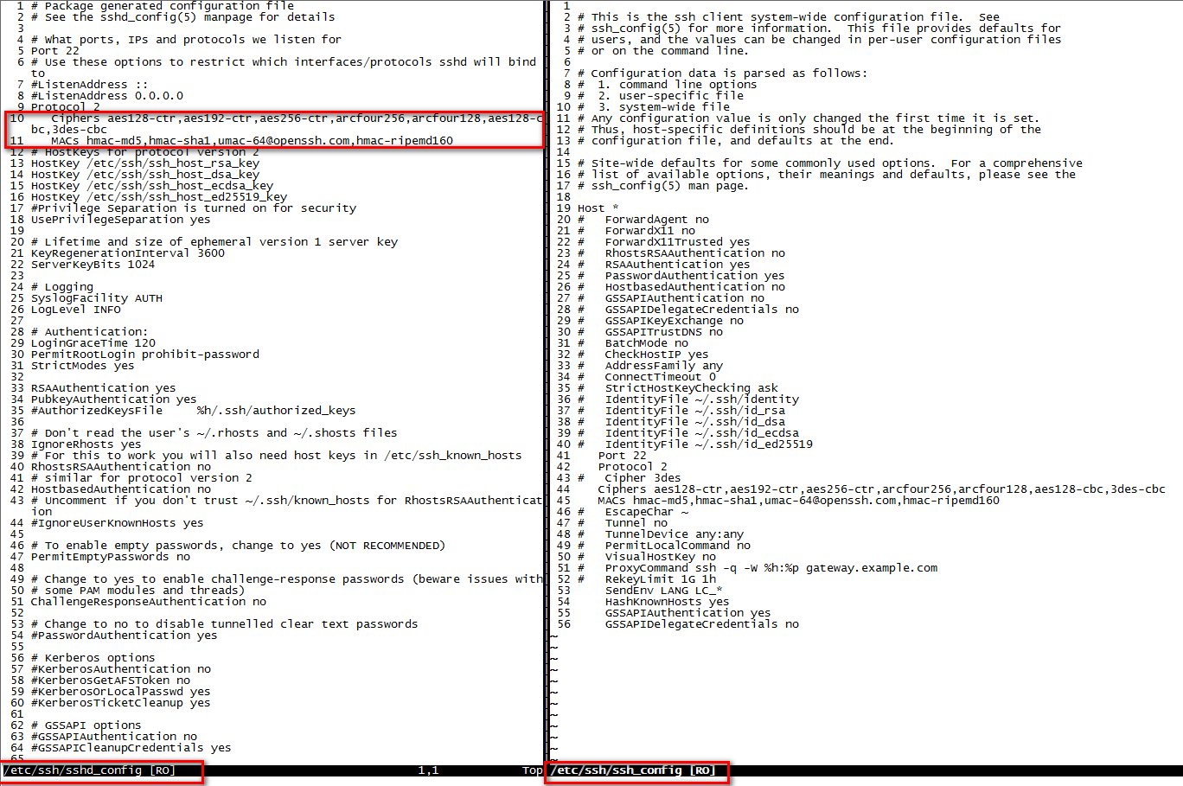

然后跳转到 sshd_config，将复制的内容粘贴在第9行 Protocol 2 后面：按p键

保存并退出:wq

# 修改apt源为国内镜像，提高包下载速度

vim /etc/apt/sources.list

ggdG清空原内容，粘贴下面的源地址（坑：在vim中粘贴会缺少开始的内容，先输入一个换行再粘贴，粘贴再把最前面的换行删掉）

# deb cdrom:[Ubuntu 16.04 LTS _Xenial Xerus_ - Release amd64 (20160420.1)]/ xenial main restricted

deb http://mirrors.tuna.tsinghua.edu.cn/ubuntu/ xenial main restricted

deb http://mirrors.tuna.tsinghua.edu.cn/ubuntu/ xenial-updates main restricted

deb http://mirrors.tuna.tsinghua.edu.cn/ubuntu/ xenial universe

deb http://mirrors.tuna.tsinghua.edu.cn/ubuntu/ xenial-updates universe

deb http://mirrors.tuna.tsinghua.edu.cn/ubuntu/ xenial multiverse

deb http://mirrors.tuna.tsinghua.edu.cn/ubuntu/ xenial-updates multiverse

deb http://mirrors.tuna.tsinghua.edu.cn/ubuntu/ xenial-backports main restricted universe multiverse

deb http://mirrors.tuna.tsinghua.edu.cn/ubuntu/ xenial-security main restricted

deb http://mirrors.tuna.tsinghua.edu.cn/ubuntu/ xenial-security universe

deb http://mirrors.tuna.tsinghua.edu.cn/ubuntu/ xenial-security multiverse

# 重启服务器：reboot

测试服务器如下：

LfCloudSvr01:

10.10.8.75

LfCloudSvr02:

10.10.8.76

LfCloudSvr03:

10.10.8.77

# 更改主机名

1.切换到root用户下，打开该文件，把里面的内容更改为你所需要的设定的主机名：

vim /etc/hostname

2.更改hosts文件，格式如下：

vim /etc/hosts

3.重启服务器后，更改生效。

# 允许root登录

sudo passwd root

# 允许SSH root登录

vim /etc/ssh/sshd_config

修改 PermitRootLogin 为 yes

#PermitRootLogin prohibit-password

PermitRootLogin yes

重启SSH服务： service ssh restart

# SSH免密登录

 在PC1上生成公钥和私钥：ssh-keygen -t  rsa

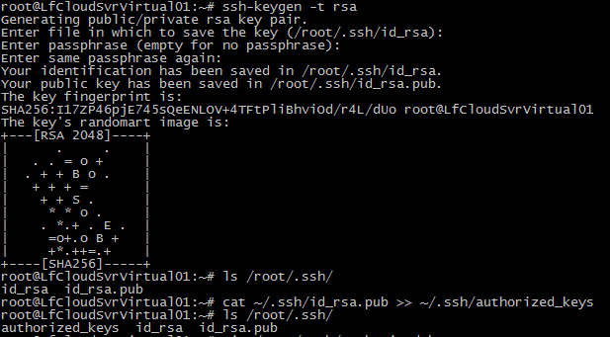

id_rsa 和id_rsa.pub分别是私钥和公钥

执行如下命令：$ cat ~/.ssh/id_rsa.pub >> ~/.ssh/authorized_keys，将公钥添加到.ssh/authorized_keys，这时就能在本机免密码登陆了

将 ssh key 拷贝到 PC2： ssh-copy-id tvtadmin@10.10.237.90

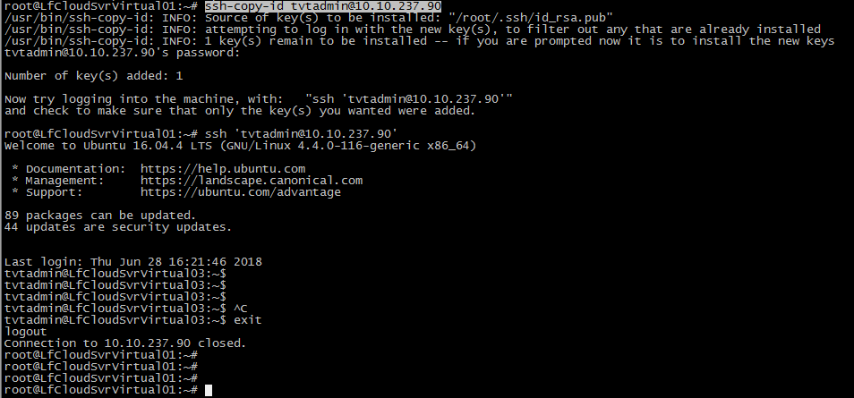

这样会在PC2中生成如下文件： /home/tvtadmin/.ssh/authorized_keys

此时可通过 ssh 'tvtadmin@10.10.237.90' 免密登录PC2

在PC2上同样的操作，可以免密登录PC1

# [win32 disk imager使用后u盘容量恢复](http://layou.iteye.com/blog/2274017)

用Administrator打开CMD

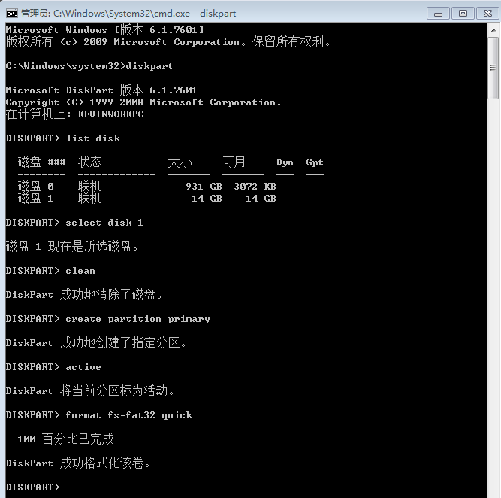

# Ubuntu 16.04 Desktop 远程连接

设置Ubuntu的远程控制

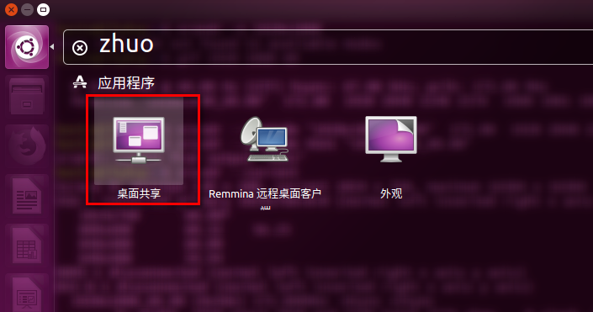

按下图勾选，并设置远程连接密码：

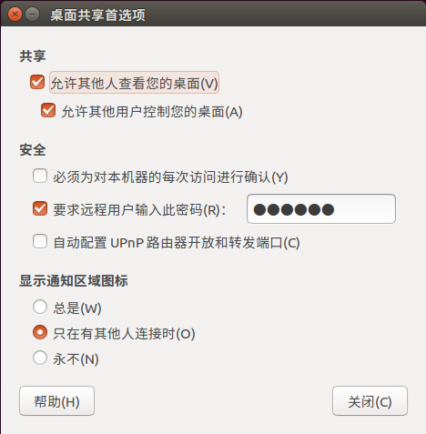

安装vncserver的基础服务，输入以下命令：（如果提示找不到包，先运行apt-get update）

sudo apt-get install xrdp vnc4server xbase-clients

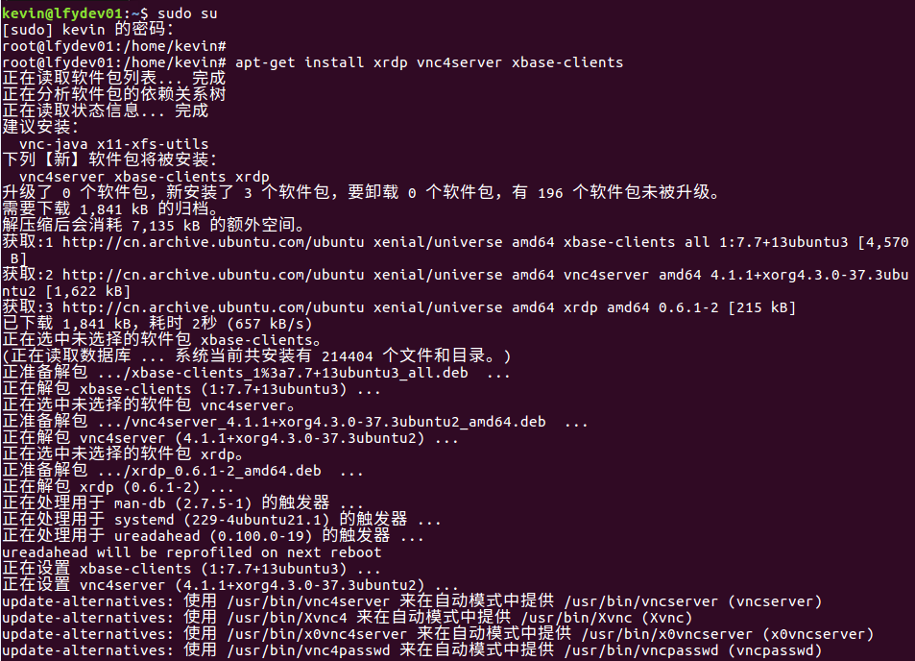

安装dconf-editor

sudo apt-get install dconf-editor

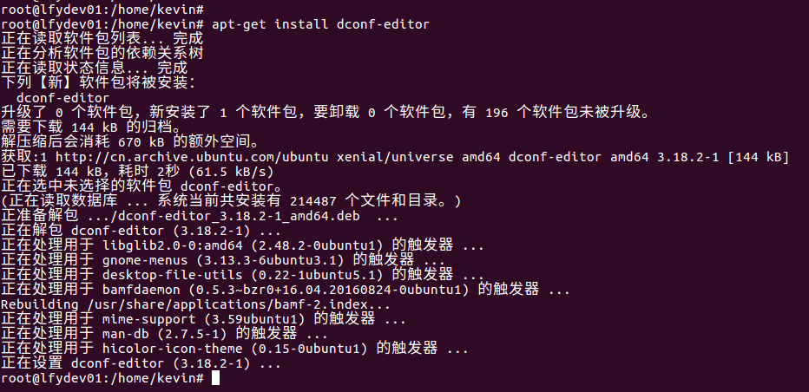

打开dconf-editor

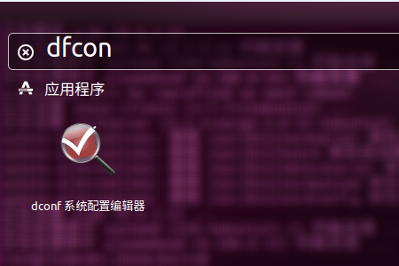

打开之后，依次展开org->gnome->desktop->remote-access，按下图勾选

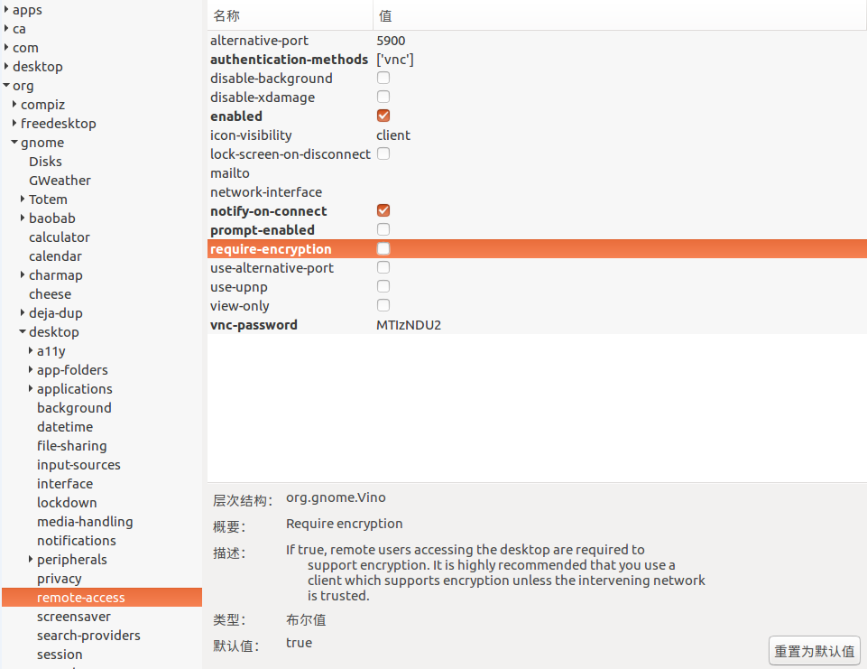

Ubuntu设置完毕

下载VNC远程连接：https://www.realvnc.com/en/connect/download/viewer/

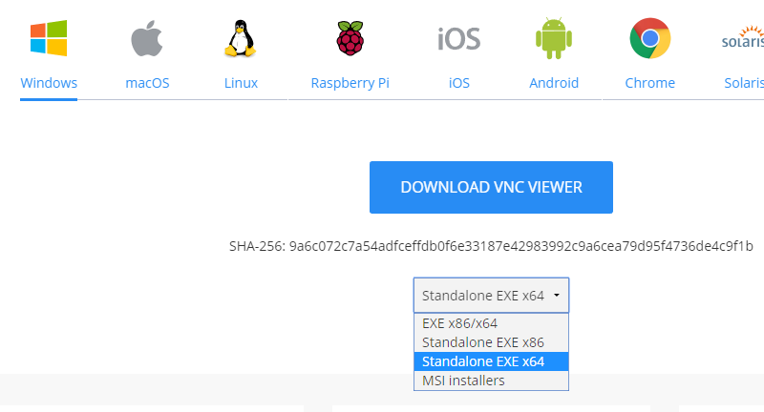

设置分辨率：

查看本机分辨率，如1920x1080，在终端输入 xrandr -s 1920x1080

如果提示： Size 1920x1080 not found in available modes

那么就要先依次输入下面的指令添加对应的分辨率设置：

查看当前显卡名称：xrandr --current

gtf 1920 1080 60

xrandr --newmode "1920x1080_60.00" 172.80 1920 2040 2248 2576 1080 1081 1084 1118 -HSync +Vsync

xrandr --addmode VGA-1 "1920x1080_60.00"

xrandr --output VGA-1 --mode "1920x1080_60.00"

